**III. METODE PENELITIAN**

* 1. **Tempat Penelitian**

|  |  |  |
| --- | --- | --- |
| Nama Organisasi | : | BEM STMIK INDONESIA BANJARMASIN |
| Alamat  Telepon | :  : | Jl. Pangeran Hidayatullah (Samp. Jembatan Benua Anyar)  081251563869 |

* 1. **Alat dan Bahan Penelitian**

Peralatan yang digunakan dalam penelitian ini dibagi menjadi 3 (tiga) bagian yaitu:

1. Perangkat Keras *( Hardware )*
2. Satu unit laptop ACER ASPIRE E5-476G-34HM
3. Intel Core I 3 Inside
4. 4 GB DDR3 L Memory
5. Harddisk 320 GB HDD
6. Printer Canon PIXMA iP2770
7. Perangkat Lunak ( *Software* )
8. Sistem Operasi Windows 10 Pro
9. Microsoft Office Word 2013
10. MySQL
11. Database
12. Internet
13. HTML
14. CSS
15. JavaScript
16. PHP
17. Apache
18. Xampp
19. Notpad++
20. Website
21. Use Case
22. Perangkat Manusia ( *Brainware*)

Perangkat yang dibuat akan dijalankan oleh user pemakai program.

## Metode Pengumpulan Data

## Proses pengambilan data yang terarah dan tepat maka penelitian akan terlaksana dengan sistematis sehingga data yang didapatkan merupakan data yang akurat dan dapat diolah serta bermanfaat, adapun metode pengumpulan data yang digunakan yaitu, antara lain :

1. Pengamatan

Metode ini adalah suatu kegiatan mengamati sistem yang ada, khususnya pada pencalonan presiden dan wakil presiden Badan Eksekutif Mahasiswa (BEM) STMIK Indonesia Banjarmasin.

1. Wawancara

Metode ini adalah suatu kegiatan untuk mendapatkan data dengan mengajukan pertanyaan dari semua pihak–pihak yang terkait di UKM STMIK Indonesia Banjarmasin.

1. Kepustakaan

Metode ini adalah suatu kegiatan yang dilakukan dengan cara mempelajari dan menganalisa setiap buku referensi dan literatur yang relevan dengan masalah yang akan dibahas.

* + 1. **Tahapan Penelitian**

Dalam pembuatan Website Pendaftaran dan Seleksi Unit Kegiatan Mahasiswa Baru Berbasis Web. ini diperlukan tahapan-tahapan kinerja sehingga akan didapat suatu hasil yang layak dan baik. Adapun tahapan-tahapan penelitian tersebut antara lain sebagai berikut :

1. Penetapan Masalah

Mencari suatu permasalahan yang sedang terjadi untuk dapat diatasi atau untuk mengantisipasi kemungkinan terjadinya masalah.

1. Penetapan Objek Penelitian

Penetapan objek yang akan dijadikan suatu penelitian dalam pembuatan proposal skripsi ini untuk membuat suatu sistem yang bisa mengatasi masalah yang sedang terjadi.

1. Pengumpulan Data

Mengumpulkan data-data yang diperlukan dengan penelitian ini.

1. Perancangan Sistem Awal

Membuat suatu rancangan sistem/desain sistem yang berguna bagi pemecahan masalah.

1. Pembuatan Proposal Skripsi

Pengajuan proposal/usulan penelitian yang merupakan dasar pemikiran yang melandasi identifikasi, analisa dan metode penelitian pengembangan sistem dalam rangka penyusunan/penulisan pra skripsi.

1. Perancangan Sistem Terinci

Tahap perancangan sistem yang lebih rinci yang berguna dalam pembuatan program.

1. Membuat Program

Proses pembuatan suatu program yang akan membantu pemecahan masalah.

1. Testing dan Implementasi

Tahap uji coba program yaitu pengujian terhadap program yang dibuat dalam perancangan sistem ini.

1. Pembuatan Laporan Skripsi

Penyusunan laporan hasil penelitian yang telah dibuat.

* 1. **Rancangan Sistem**

Unifield Modeling Language (UML) dari Aplikasi Penyeleksi dan Pemilihan calon Presiden dan Wakil Presiden Bem Berbasis WEB.

* + 1. **Use Case**

Use case diagram adalah interaksi antara sistem dan actor yang saling terkait yang menggambarkan bagaimana membentuk sistem tersebut berjalan secara teratur.

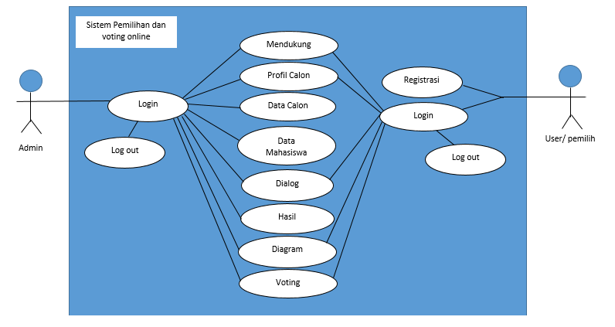

Gambar 3.1 Use Case Diagram

Penjelasan dari definisi setiap *use case* diatas dapat dijabarkan sebagai berikut ini :

Tabel 3. 1 Definisi Use Case

|  |  |  |
| --- | --- | --- |
| **No** | **Use Case** | **Penjelasan** |
| 1 | Login Admin | untuk masuk ke halaman web Penyeleksi dan pemilihan presiden dan wakil presiden BEM |
| 2 | Logout | Untuk keluar dari halaman web Penyeleksi dan pemilihan presiden dan wakil presiden BEM |
| 3 | Data Calon | Untuk melihat, menghapus, mengedit data Calon Presiden dan wakil presiden BeM oleh admin |
| 4 | Laporan | Laporan data Pemilih Oleh admin yang masuk di database dan dilaporkan ke BEM |
| 5 | Pengumuman | Pengumuman Calon Presiden dan wakil presiden yang sudah mencalonkan diri |
| 6 | Hasil | Hasil pilihan sementara dan hasil pilihan setelah usai pemilihan |
| 6 | Diagram | Untuk melihat seberapa besar persentase pendukung calon |
| 7 | Registrasi | Cara mendaftar Untuk jadi pemilih |
| 8 | Mendukung | Untuk mendukung calon bagi user |
| 9 | Login | Untuk user masuk ke halaman web dan akan memilih |
| 10 | Logout | Untuk keluar dari website bagi user |
| 11 | Profil Calon | Untuk melihat profil calon bagi user |
| 12 | Dialog | Untuk melakukan Tanya jawab dengan calon |
| 13 | Voting | Untuk memilih dan memvote pilihan user |

**3.5.2 Class Diagram**

Class diagram adalah model statis yang menggambarkan struktur dan deskripsi class serta hubungannya antara class. Berikut adalah class diagram pada sistem aplikasi :

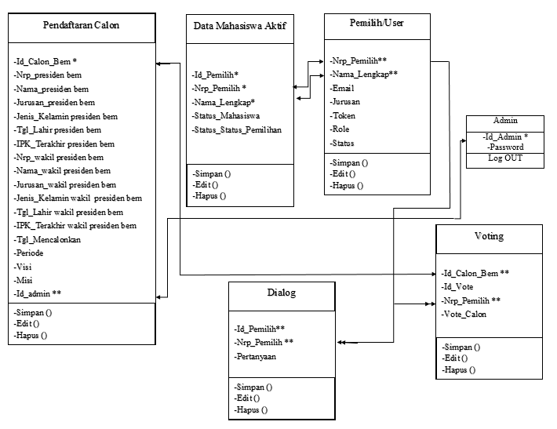

Gambar 3.2 Class Diagram

* 1. **Activity Diagram**

Bersifat dinamis. Diagram aktivitas adalah tipe khusus dari diagram status yang memperhatikan aliran dari suatu aktivitas ke aktivitas lainya dalam suatu system. Diagram ini terutama penting dalam pemodelan fungsi-fungsi suatu system dan memberi tekanan pada aliran kendali antar objek.

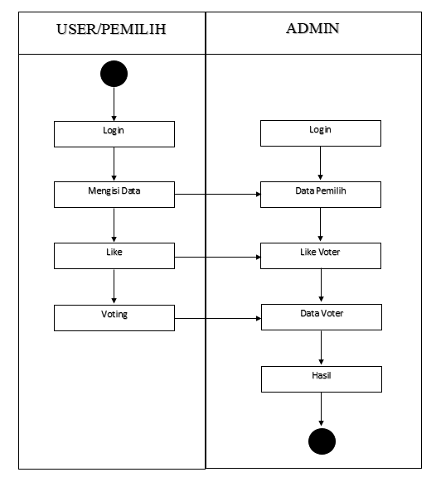

Gambar 3.3 Activity Diagram Sistem

Aktivitas yang bisa dilakukan Admin dan Pengunjung, di aktivitas ini menunjukan perbedaan antara hak akses admin dan pengunjun atau user.

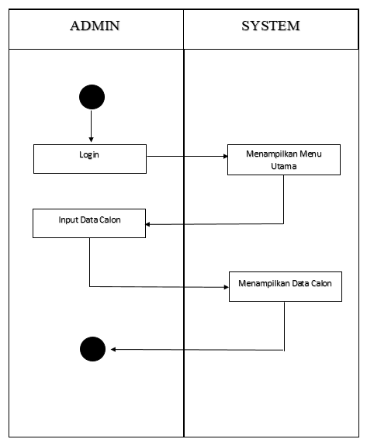

Gambar 3.4 Diagram Activity Aktivasi Halaman Voting

Activity Admin setelah login lalu berlanjut ke menu input data calon dan melakukan penginputan data calon.

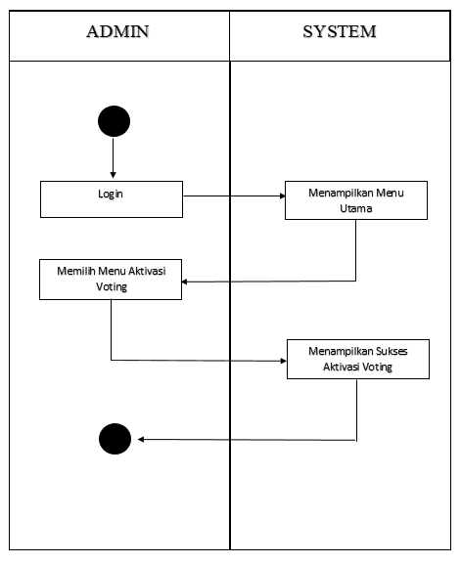

Gambar 3.5 Diagram Activity Input Data Calon

Activity Admin setelah login lalu berlanjut ke menu Aktivasi Voting dan melakukan Pengaktivasian Halaman Voting.

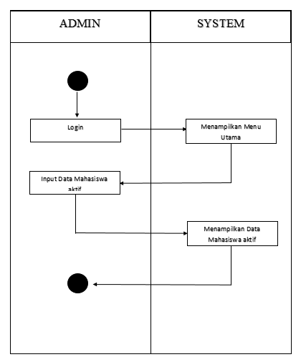

Gambar 3.6 Diagram Activity Input Data Mahasiswa aktif

Activity Admin setelah login lalu berlanjut ke menu input data mahasiswa aktif, disini admin akan memasukan data mahasiswa sesuai dengan status aktif di akademik.

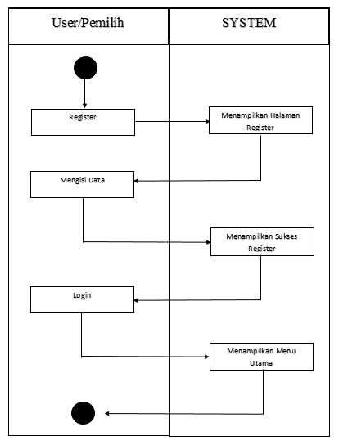

Gambar 3.7 Diagram Activity Register User

Activity User/Pemilih setelah Register lalu berlanjut ke login Kemudian masuk ke menu utama. Dalam aktivitas ini menunjukan aktivitas user untuk registrasi.

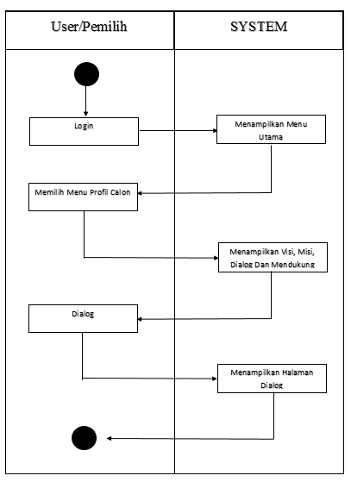

Gambar 3.8 Diagram Activity Profil Calon

Activity Admin setelah login lalu berlanjut ke menu profil calon lalu masuk ke halaman profil calon, disitu terdapat pilihan Dialog, visi, misi, dan like / mendukung, kemudian memilih dialog, dan akan tampil halaman dialog.

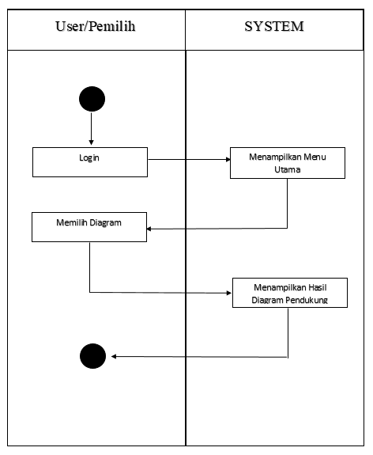

Gambar 3.9 Diagram Activity Jumlah dukungan/ Diagram Dukungan

Activity User/Pemilih setelah login lalu berlanjut ke menu Diagram dan akan ditampilkan diagram jumlah dukungan oleh system.

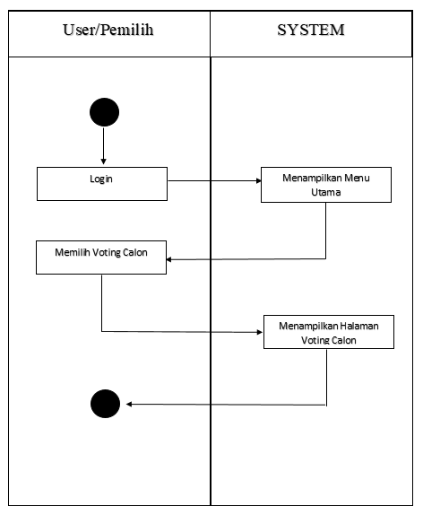

Gambar 3.10 Diagram Activity Voting Calon

Activity User/Pemilih setelah login lalu berlanjut ke menu Voting calon yang sudah di aktivasi oleh admin sebelumnya dan akan ditampilkan halaman Voting oleh system.

* + - 1. **Perancangan Database dan Tabel**

Mempersiapkan database dan pengumpulan data-data untuk aplikasi yang akan dibuat, yang mana pengumpulan data ini dibuat dengan bantuan database MySQL.

* + 1. **Kamus Data**

Berikut adalah kamus data yang telah dikumpulkan dalam pembuatan desain Rancang Bangun Aplikasi Bursa Kerja pada PT. Jhonlin Baratama Site Sungai 2 Batulicin Berbasis Web, yaitu :

Tabel 3.2 Kamus Data

|  |  |  |  |  |
| --- | --- | --- | --- | --- |
| No. | Nama Field | Type | Ukuran | Keterangan |
| 1. | Nrp_presiden bem | Varchar | 25 | Nrp_Calon |
| 2. | Nama_presiden bem | Varchar | 25 | Nama_Calon |
| 3. | Jurusan_presiden bem | Varchar | 25 | Jurusan_Calon |
| 4. | Jenis_Kelamin presiden bem | Varchar | 25 | Jenis_Kelamin |
| 5. | Tgl_Lahir presiden Bem | Date |  | Tgl_Lahir |
| 6. | IPK_Terakhir presiden bem | Float |  | IPK_Terakhir |
| 7. | Nrp_presiden bem | Varchar | 25 | Nrp_Calon |
| 8. | Nama_presiden bem | Varchar | 25 | Nama_Calon |
| 9. | Jurusan_presiden bem | Varchar | 25 | Jurusan_Calon |
| 10. | Jenis_Kelamin presiden bem | Varchar | 25 | Jenis_Kelamin |
| 11. | Tgl_Lahir presiden Bem | Date |  | Tgl_Lahir |
| 12. | IPK_Terakhir presiden bem | Float |  | IPK_Terakhir |
| 13. | Tgl_Mencalonkan | Date |  | Tgl_Mencalonkan |
| 14. | Periode | Varchar | 25 | Periode |
| 15. | Visi | Text |  | Visi |
| 16. | Misi | Text |  | Misi |
| 17. | Nrp_Pemilih | Varchar | 25 | Nrp_Pemilih |
| 18. | Nama_Lengkap | Varchar | 50 | Nama_Lengkap |
| 19. | Email | Varchar | 100 | Email |
| 20. | Jurusan | Varchar | 25 | Jurusan |
| 21. | Token | Varchar | 100 | Token |
| 22. | Role | Int | 2 | Role |
| 23. | Status_Vote | Int | 10 | Status_Vote |
| 24. | Nrp | Varcher | 25 | Nrp |
| 25. | Pertanyaan | Text |  | Pertanyaan |
| 26. | Creat_at | Date |  | Creat_at |
| 27. | Id_Calon_Bem | Varchar | 25 | Id_Calon_Bem |
| 28. | Id_Vote | Int | 50 | Id-Vote |
| 29. | Nrp | Varchar | 25 | Nrp |
| 30. | Status_Mahasiswa | Float |  | Status_mahasiswa |
| 31. | Status_Vote | Float |  | Status_Vote |
| 32. | Vote_Calon | Varchar | 25 | Vote_Calon |

* + 1. **Tabel Pendaftaran Calon Presiden dan Wakil Presiden Bem**

Tabel Pendaftaran berfungsi sebagai tempat menyimpan data pendaftar.

Tabel 3.3 Struktur Tabel Pendaftaran Calon Presiden dan Wakil Presiden Bem

|  |  |  |  |  |
| --- | --- | --- | --- | --- |
| No. | Nama Field | Type | Ukuran | Keterangan |
| 1. | Nrp_presiden bem | Varchar | 25 | Nrp_Calon |
| 2. | Nama_presiden bem | Varchar | 25 | Nama_Calon |
| 3. | Jurusan_presiden bem | Varchar | 25 | Jurusan_Calon |
| 4. | Jenis_Kelamin presiden bem | Varchar | 25 | Jenis_Kelamin |
| 5. | Tgl_Lahir presiden Bem | Date |  | Tgl_Lahir |
| 6. | IPK_Terakhir presiden bem | Float |  | IPK_Terakhir |
| 7. | Nrp_presiden bem | Varchar | 25 | Nrp_Calon |
| 8. | Nama_presiden bem | Varchar | 25 | Nama_Calon |
| 9. | Jurusan_presiden bem | Varchar | 25 | Jurusan_Calon |
| 10. | Jenis_Kelamin presiden bem | Varchar | 25 | Jenis_Kelamin |
| 11. | Tgl_Lahir presiden Bem | Date |  | Tgl_Lahir |
| 12. | IPK_Terakhir presiden bem | Float |  | IPK_Terakhir |
| 13.. | Tgl_Mencalonkan | Date |  | Tgl_Mencalonkan |
| 14.. | Periode | Varchar | 25 | Periode |
| 15. | Visi | Text |  | Visi |
| 16. | Misi | Text |  | Misi |

* + 1. **Tabel Data Mahasiswa**

Tabel Data mahasiswa berfungsi sebagai tempat menyimpam dan menginput data mahasiswa aktif sesuai yang tercatat dalam akademik.

Tabel 3.4 Struktur Tabel penginputan dan menyimpan data mahasiswa aktif

|  |  |  |  |  |
| --- | --- | --- | --- | --- |
| No | Nama Field | Type | Ukuran | Keterangan |
| 1 | Id_Pemilih | Varchar | 25 | Id_Pemilih |
| 2 | Nrp_Pemilih | Varchar | 25 | Nrp_Pemilih |
| 3 | Nama_Lengkap | Varchar | 100 | Nama_Lengkap |
| 4 | Status_Mahasiswa | Float |  | Status_Mahasiswa |
| 5 | Status_Vote | Float |  | Status_vote |

* + 1. **Tabel Pemilih/User**

Tabel Mahasiswa Berfungsi Sebagai Tempat login dan mendukung calon oleh mahasiswa.

Tabel 3.5 Struktur Tabel Mahasiswa

|  |  |  |  |  |
| --- | --- | --- | --- | --- |
| No. | Nama Field | Type | Ukuran | Keterangan |
| 1. | Nrp_Pemilih | Varchar | 25 | Nrp_Pemilih |
| 2. | Nama_Lengkap | Varchar | 50 | Nama_Lengkap |
| 3. | Email | Varchar | 100 | email |
| 4. | Jurusan | Varchar | 25 | Jurusan |
| 5. | Token | Varchar | 100 | Token |
| 6. | Role | Int | 2 | Role |
| 7. | Status_Vote | Int | 10 | Status_Vote |

* + 1. **Tabel Tanya Jawab/Dialog**

Tabel Tanya Jawab ini berfungsi untuk dialog antara mahasiswa dan salon Presiden dan wakil presiden Bem.

Tabel 3.6 Struktur Tanya Jawab/Dialog

|  |  |  |  |  |
| --- | --- | --- | --- | --- |
| No. | Nama Field | Type | Ukuran | Keterangan |
| 1. | Nrp | Varcher | 25 | Nrp |
| 2. | Id_Pemilih |  |  |  |
| 2. | Pertanyaan | Text |  | Pertanyaan |

* + 1. **Tabel Voting Calon Bem**

Tabel Hasil berfungsi sebagai tempat memilih calon presiden dan wakil presiden.

Tabel 3.7 Struktur Voting Calon Bem

|  |  |  |  |  |
| --- | --- | --- | --- | --- |
| No. | Nama Field | Type | Ukuran | Keterangan |
| 1. | Id_Calon_Bem | Varchar | 25 | Id_Calon_Bem |
| 2. | Id_Vote | Int | 50 | Id-Vote |
| 3. | Nrp | Varchar | 25 | Nrp |
| 4. | Vote_Calon | Varchar | 25 | Vote_Calon |

* + - * 1. **Relasi Antar Tabel**

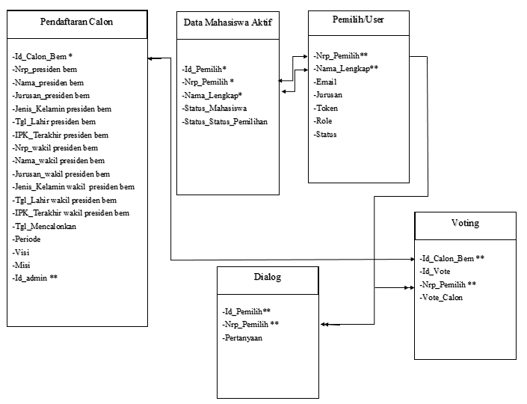

Gambar 3.4 Relasi Antar Tabel

Keterangan :

* : Kunci utama

** : Kunci tamu

: One to one

:One to Mani

**Desain Program**

**Desain Login Admin**

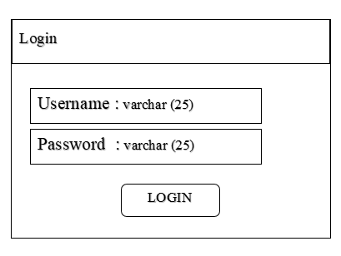

Gambar 3.5 Desain Login Admin

Halaman ini adalah halaman login bagi admin untuk masuk ke halaman utama admin.

* + 1. **Desain Halaman Utama Admin**

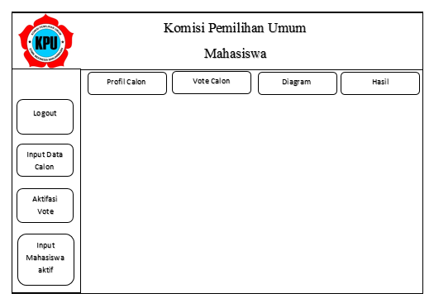

Gambar 3.6 Desain Halaman Utama Admin

Halaman ini adalah halaman utama setelah admin melakukan login tadi, dalam halaman ini berisi tombol-tombol seperti logout untuk admin keluar halaman, tombol input data calon untuk menginputkan calon, tombol aktifasi vote untuk mengaktifkan halaman vote mahasiswa, tombol profil calon untuk melihat profil calon, tombol vote calon untuk melihat halaman vote calon, tombol diagram untuk melihat seberapa banyak pendukung, dan tombol hasil untuk melihat hasil pemilihan.

* + 1. **Desain Halaman Input Data Calon Oleh Admin**

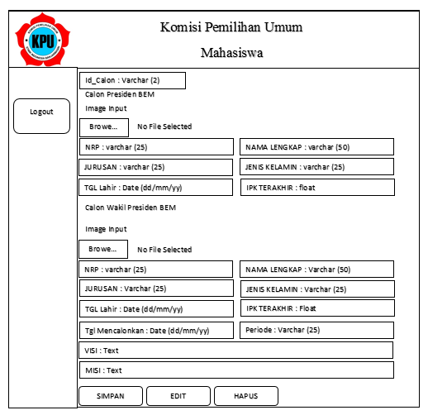Gambar 3.7 Desain Halaman Input Data Calon Oleh Admin

Halaman ini adalah halaman input data calon presiden dan wakil presiden bem, dalam halaman ini hanya admin yang bias untuk mengisi keseluruhan tahapan pengisian.

* + 1. **Desain Halaman Penginputan data Mahasiswa aktif Oleh Admin**

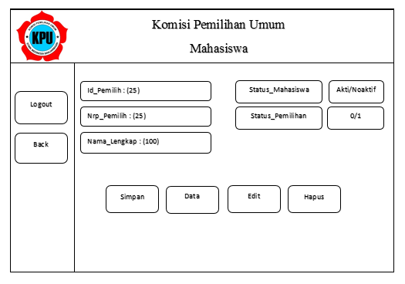

Gambar 3.8 Desain Halaman Input Data Mahasiswa aktif Oleh Admin

Halaman ini adalah halaman pengiputan data mahasiswa aktif oleh admin, sehingga dapat diketahui apakah mahasiswa yang melakukan register adalah mahasiswa aktif atau tidak aktif.

* + 1. **Desain Halaman Data Mahasiswa aktif**

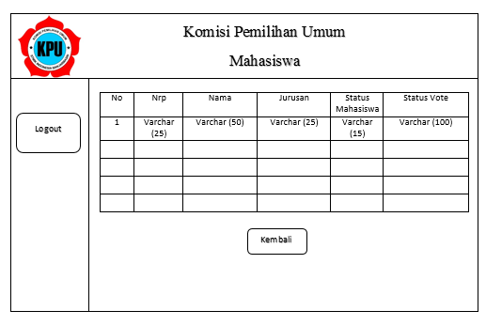

Gambar 3.9 Desain Halaman Data Mahasiswa aktif

Halaman ini adalah halaman data pemilih setelah diinputkan oleh admin, jadi disitu admin memiliki data simpanan untuk mengetahui mahasiswa aktif.

* + 1. **Desain Halaman Aktivasi Halaman Vote Oleh Admin**

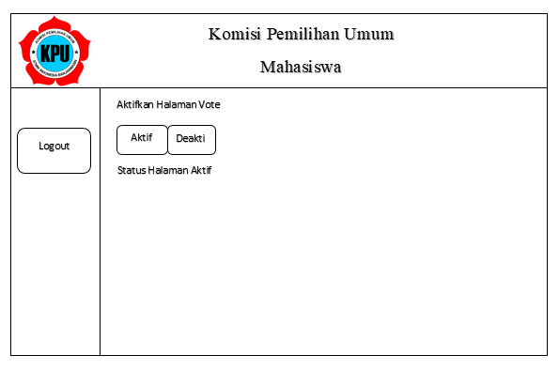

Gambar 3.10 Desain Halaman Aktivasi Halaman Vote Oleh Admin

Halaman ini adalah halaman untuk aktifasi halaman vote bagi user/pemilih, dalam halaman ini ada dua pilihan tombol yaitu aktif dan deaktif, tombol aktif untuk mengaktifkan halaman dan de aktif untuk menonaktifkan halaman.

* + 1. **Desain Login User**

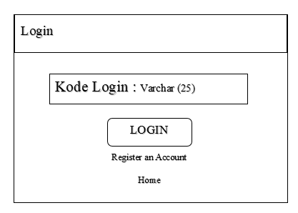

Gambar 3.11 Desain Login User

Halaman ini adalah halaman login untuk user/pemilih, namun sebelum login user harus melakukan registrasi untuk mendapatkan kode login yang nantinya dipakai untuk login.

* + 1. **Desain Halaman Registrasi User**

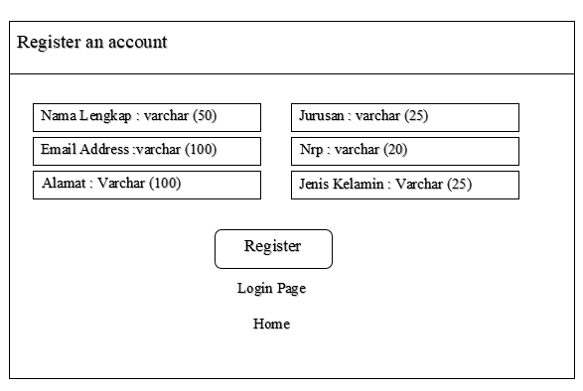

Gambar 3.12 Desain Halaman Registrasi User

Halaman ini adalah halaman untuk registrasi user/pemilih, dalam halaman ini user harus mengisi beberapa kolom yg berisi nama lengkap, jurusan, email, nrp, alamat, jenis kelamin, dan juga ada tombol register itu berguna untuk melakukan registrasi setelah mengisi data pemilih.

* + 1. **Desain Halaman Sukses Registrasi User**

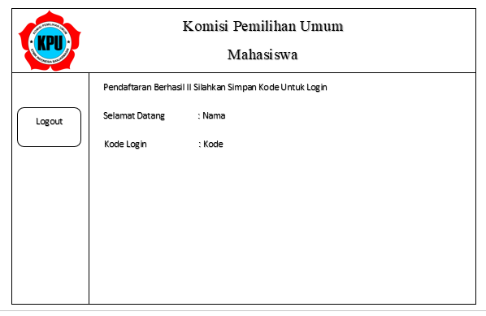

Gambar 3.13 Desain Halaman Sukses Registrasi User

Halaman ini adalah halaman ketika sukses melakukan registrasi dan disitu tertera nama pemilihan dank ode untuk masuk login.

* + 1. **Desain Login User**

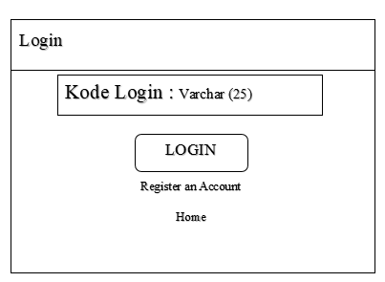

Gambar 3.14 Desain Halaman Login User

Halamn ini adalah halaman login user/pemilih yang sama dengan halaman pada gambar 3.10, jadi user yang mau login memasukan kode yang didapat ketika selesai melakukan registrasi tadi untuk masuk kehalaman utama User/pemilih.

* + 1. **Desain Halaman Utama User**

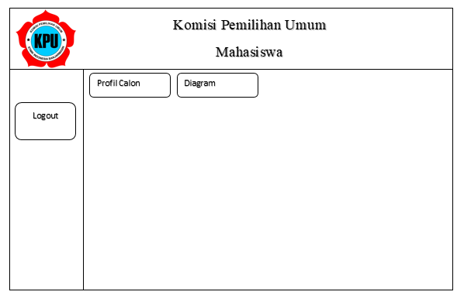

Gambar 3.15 Desain Halaman Utama User

Halaman ini adalah halaman utama User/pemilih, dalam halaman ini terdapat beberapa tombol, tombol logout untuk user keluar dari halaman utama user, tombol profil calon untuk melihat profil calon presiden dan wakil presiden bem dan memberi like atau dukungan kepada calon, dan tombol diagram untuk melihat seberapa banyak pendukung masing-masing calon.

* + 1. **Desain Halaman Profil Calon**

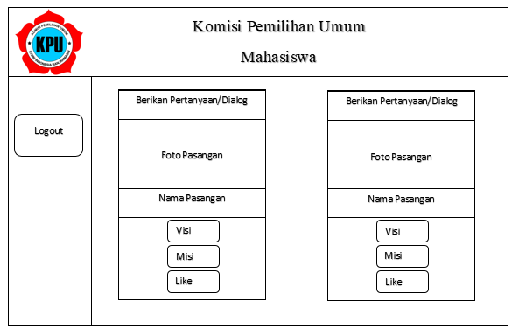

Gambar 3.16 Desain Halaman Profil Calon

Halaman ini adalah halaman profil calon setelah user mengklik tombol profil calon, didalam halaman ini user bias melihat visi misi,melihat foto pasangan calon, memberi like/dukungan, melakukan Tanya jawab atau dialog dengan calon presiden dan wakil presiden bem.

* + 1. **Desain Halaman Dialog Atau Pertanyaan**

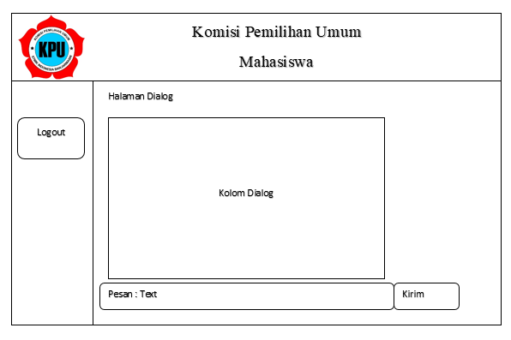

Gambar 3.16 Halaman Dialog / Pertanyaan

Halaman ini adalah halaman dialog calon dengan user/pemilih, user bisa mengajukan pertanyaan. Dan mengirimnya untuk nanti dapat tanggapan dari calon presiden dan wakil presiden bem.

* + 1. **Desain Halaman Diagram Pendukung Calon**

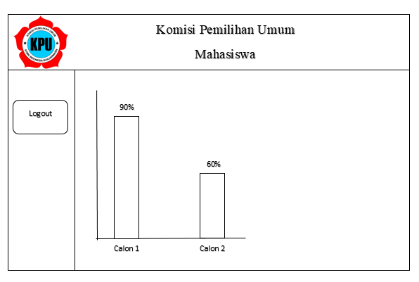

Gambar 3.17 Desain Halaman Diagram Pendukung Calon

Halaman ini adalah halaman diagram dari hasil dukungan dari user atau pemilih.

* + 1. **Desain Halaman Utama Setelah Halaman Vote Diaktifkan Admin**

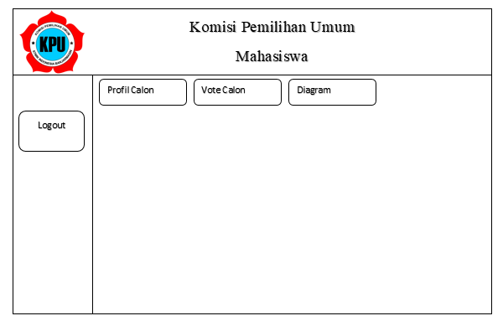

Gambar 3.18 Desain Halaman Utama Setelah Halaman Vote Diaktifkan Admin

Halaman ini adalah halaman utama user/pemilih setelah admin mengaktifasi halaman vote, disitu bertambah satu tombol yaitu tombol vote calon, jadi setelah mengklik tombol itu user bisa memilih calon presiden dan wakil presiden yang akan dipilih.

* + 1. **Desain Halaman Vote Calon**

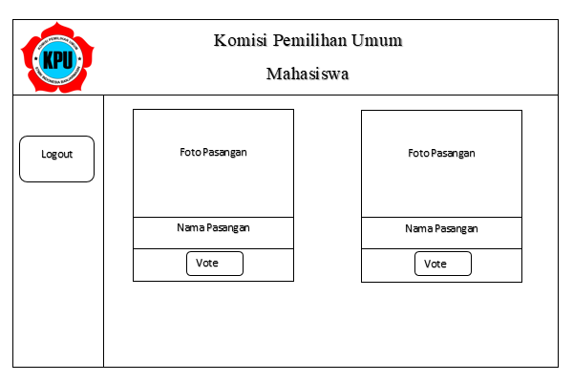

Gambar 3.19 Desain Halaman Vote Calon

Halaman ini adalah halaman vote bagi user/pemilih, disini user bisa langsung memilih calon yang diingikan, dan vote cuman bisa dilakukan sekali oleh pemilih.

* + 1. **Desain Halaman Utama Admin**



Gambar 3.20 Desain Halaman Utama Admin

Halaman ini adalah halaman utama setelah admin melakukan login tadi, dalam halaman ini berisi tombol-tombol seperti logout untuk admin keluar halaman, tombol input data calon untuk menginputkan calon, tombol aktifasi vote untuk mengaktifkan halaman vote mahasiswa, tombol profil calon untuk melihat profil calon, tombol vote calon untuk melihat halaman vote calon, tombol diagram untuk melihat seberapa banyak pendukung, dan tombol hasil untuk melihat hasil pemilihan.

* + 1. **Desain Halaman Hasil**

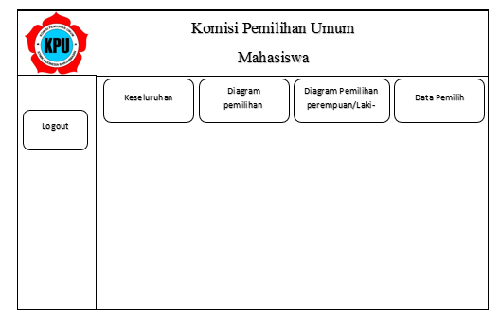

Gambar 3.21 Desain Halaman Hasil

Halaman ini adalah halaman hasil pada admin, didalam halaman ini terdapat beberapa tombol, tombol keseluruhan untuk melihat kesuluhan hasil dari pilihan, tombol diagram pemilihan, Diagram Pemilih Perempuan dan laki-laki, data pemilih untuk melihat data pemilih yang sudah registrasi dan memilih calon.

* + 1. **Desain Halaman Hasil Keseluruhan**

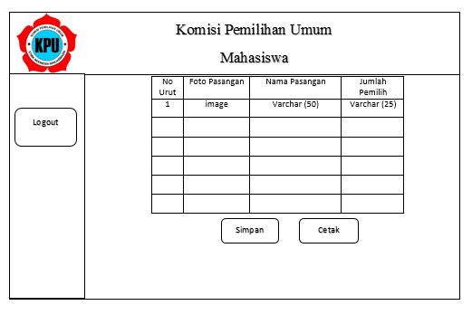

Gambar 3.22 Desain Halaman Hasil Keseluruhan

Halaman ini adalah halaman hasil pilihan keseluruhan, disini ada tombol cetak dan simpan, untuk mencetak dan menyimpan hasil.

* + 1. **Desain Halaman diagram Pemilihan**

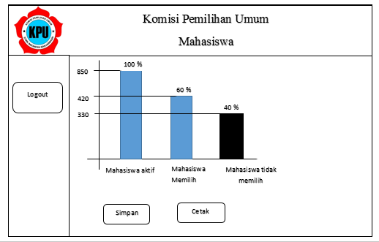

Gambar 3.23 Desain halaman Hasil Pemilih

Halaman ini adalah halaman hasil Diagram pemilihan keseluruhan, memperlihatkan mahasiswa yang memilih dan tidak memilih berapa persen calon,disni ada tombol cetak dan simpan, untuk mencetak dan menyimpan hasil.

* + 1. **Desain Halaman Diagram Pemilih laki-laki dan perempuan**

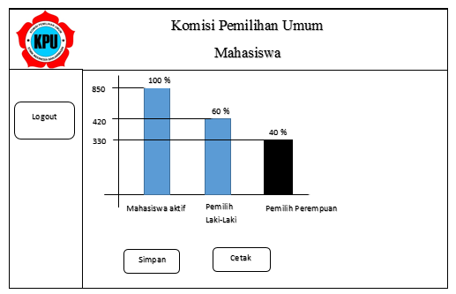

Gambar 3.24 Desain halaman Hasil Pemilih Berdasarkan jenis kelamin

Halaman ini adalah halaman hasil diagram pemilih laki-laki dan perempuan, disini untuk melihat seberapa banyak laki-laki dan perempuan yang memilih calon dengan menggunakan diagram persentase, disni ada tobol cetak dan simpan, untuk mencetak dan menyimpan hasil.

* + 1. **Desain Halaman Data Pemilih**

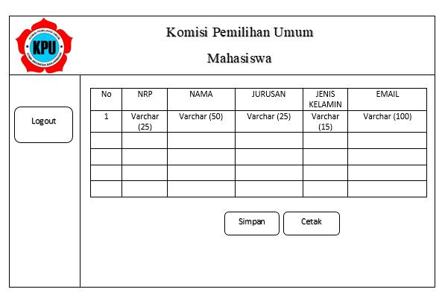

Gambar 3.25 Desain Halaman Data Pemilih

Halaman ini adalah halaman data pemilih, dihalaman ini admin bisa melihat data-data pemilih yang sudah masuk, disini ada ttombol cetak dan simpan, untuk mencetak dan menyimpan hasil.